**Identificarea experimentală a modelului dinamic pentru instalația FESTO**

***Fișă de lucru***

|  |  |
| --- | --- |
| **Nume Prenume** |  |
| **Grupa** |  |

**Mod de lucru:** În cele ce urmează, se va efectua identificarea experimentală a platformei de laborator FESTO a carui comportament poate fi aproximat cu un sistem de ordinul I.

**Observație:** Se vor urmări cu **atenție** toți pașii prezentați în fișă, atât cei necesari pornirii și opririi instalației precum și cei specifici lucrării didactice.

Instalaţia **FESTO** este o platformă didactică destinată studiului unui proces tehnologic în care se urmăreşte menţinerea constantă a nivelului intr-un sistem de doua bazine interconectate.

**Pași de lucru:**

***1. Pornirea instalației***

1.1 Se alimentează calculatorul și monitorul.

1.2 Se va solicita ajutorul **personalului didactic** pentru pornirea sursei de alimentare.

1.3 Se comută toți robineții marcați prin etichete colorate pe poziția **NIVEL** conform legendei de pe capacul superior al unității de control a instalației. Identificarea experimentală va fi realizată doar pentru procesul de reglare a nivelului de lichid în rezervor.

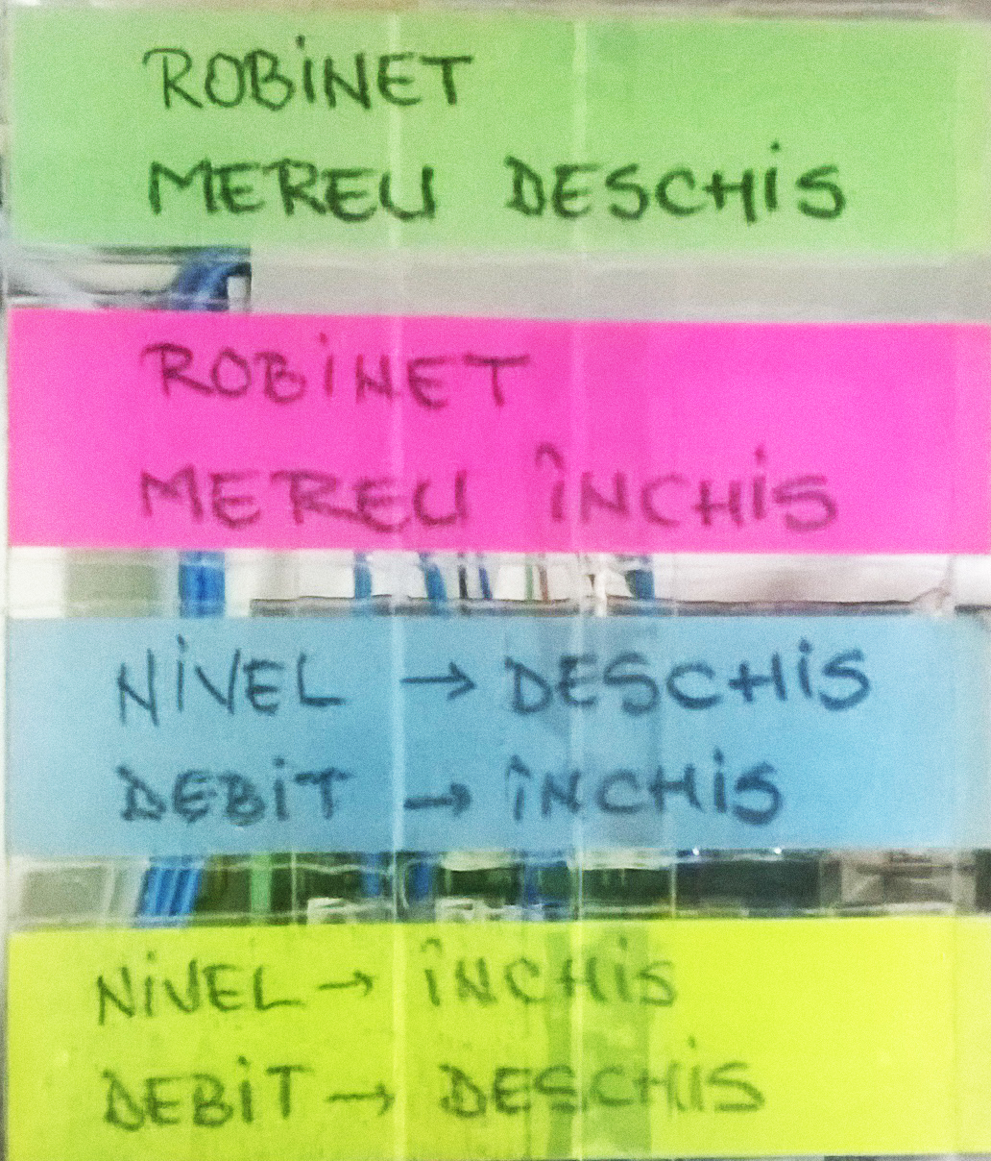

*Legenda poziției robineților instalației*

1.4 Se pornește instalația prin comutarea selectorului **POWER** pe poziția **ON**.



*Comutatorul de pornire a instalației*

1.5 Se pornește calculatorul.

1.6 Se va solicita ajutorul **personalului didactic** pentru logarea în contul de Administrator a sistemului de operare.

1.7 Se schimba data sistemului de operare: **martie 2012**.

1.8 Se deschide de pe **Desktop** aplicația **EzDDE** și se lasă pornită în bară.

1.9 Se deschide de pe **Desktop** aplicația **InTouch WindowViewer**.

1.10 În timpul deschiderii aplicației vor fi afișate două ferestre ca cele din imaginea următoare. La ambele se va apăsa butonul **No**.

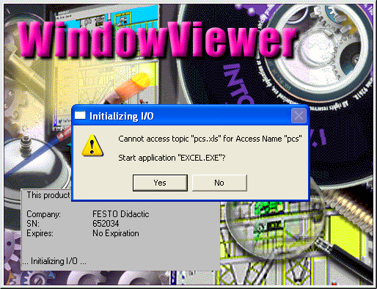

*Mesaj deschidere InTouch WindowViewer*

1.11 Aplicația a pornit cu succes dacă este afișată următoarea fereastră:

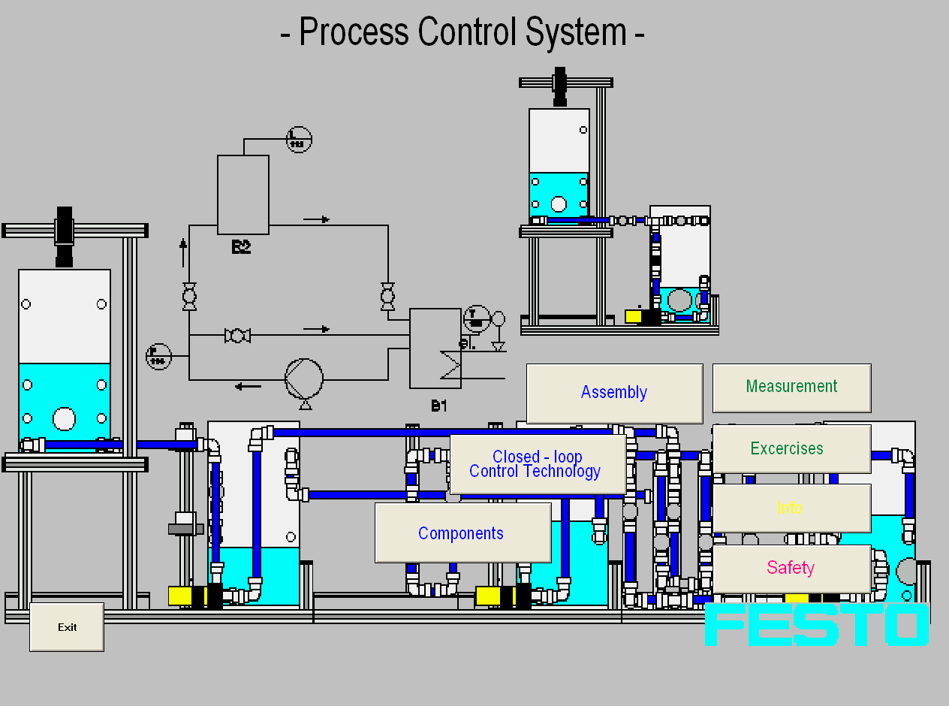

*Fereastra de pornire InTouch WindowViewer*

1.12 Se apasă butonul **Measurement**.

**Observație: ATENȚIE! NU** se apasă **niciodată** butonul *Development!* din partea dreaptă – sus a ferestrei. **NU** se redimensionează și mută ferestrele aplicației.

1.13 Din interfața aplicației se selectează secțiunea **Configuration** șise apasă butonul **In-/Out-Config.**

1.14 Din secțiunea **Controller Input** se selectează **Level**.

1.15 Din secțiunea **Controller Output** se selectează **Pump/Prop.valve**.

1.16 Se apasă butonul **return**.

1.17Se selectează secțiunea **Process** și se setează comanda pompei la valoarea de 60% pentru evacuarea aerului din instalație. Acest lucru se realizează prin apăsarea pe indicatorul **Y=0.0** a interfeței și introducerea valorii **60**.

1.18 Se validează comanda introdusă prin apăsarea butonului **OK**.

1.19 După câteva secunde se revine cu comanda la valoarea **0**.

|  |
| --- |
| **Observații privind procedura de identificare experimentală:**  -Domeniul admisibil al comenzii [*umin* ÷ *umax*] este [30% ÷ 70%].  - **Atenţie! Depăsirea valorii maxime a comenzii va provoca introducerea de aer pe coloana de circulaţie a apei, provocând defecţiuni elementului de execuţie.** |

***2. Trasarea caracteristicii statice***

2.1 Se setează comanda **(Y)** la valoarea *umin=*30% şi se aşteaptă atingerea regimului staţionar urmărind evoluţia ieşirii *y* **(X meas.Value)** (aproximativ 5 min.); se notează valoarea obţinută *ymin*.

2.2 Se incrementează comanda *u* în domeniul admisibil [*umin* ÷ *umax*]=[30% ÷ 70%] cu un pas de 10%. Pentru fiecare valoare se aşteaptă atingerea regimului staţionar (aproximativ 5 min.) şi se notează ieşirea *y.*

2.3 Se completează următorul tabel (marcând valorile exacte din fereastra aplicației și unitățile de măsură):

|  |  |  |  |  |  |
| --- | --- | --- | --- | --- | --- |
| ***u*** |  |  |  |  |  |
| ***y*** |  |  |  |  |  |

2.4 **După finalizare se setează comanda la 0%.**

2.5 Se deschide aplicația **Matlab** pe unul dintre calculatoarele pentru simulari (calculatoarele desemnate de **personalul didactic** din centrul laboratorului).

2.6 Se introduc aceste valori în doi vectori (u și y).

2.7 Se trasează grafic caracteristica statică

>> plot(u,y,'*')

***3. Identificarea porţiunii liniare din caracteristica statică şi alegerea unui PSF***

3.1 Se aproximează liniar caracteristica statică cu ajutorul comenzii Matlab:

>> p=polyfit(u,y,grad)

unde *grad = 1* deoarece aproximarea este liniară.

3.2 Se reprezintă grafic caracteristica statică şi aproximarea liniară efectuată pe același grafic:

>> plot(u,y,'*',u,polyval(p,u))

3.3 Se reprezintă aproximativ acest grafic în spațiul următor (marcând corespunzător etichetele pe axe și unitățile de măsură):

|  |
| --- |
|  |

3.4 În cazul în care există puncte măsurate puternic deviate față de aproximarea liniară, acestea se elimină și se reface aproximarea liniară (calculul polinomului p)

3.5 Se aleg valorile comenzii [*u1*÷*u2*] și ale ieșirii [*y1*÷*y2*] ce delimitează zona liniară în care cele două caracteristici (cea măsurată și cea aproximată) au o suprapunere bună.

3.6 Se completează aceste valori în următorul tabel marcând unitățile de măsură:

|  |  |  |  |
| --- | --- | --- | --- |
| **u1** | **u2** | **y1** | **y2** |
|  |  |  |  |

3.7 Se alege un **PSF** în interiorul acestui interval. Se recomandă alegerea PSF-ului aproximativ la mijlocul intervalului.

3.8 Se completează acestă valoare în următorul tabel marcând unitățile de măsură:

|  |  |
| --- | --- |
| **uPSF** | **yPSF** |
|  |  |

3.9 Se alege o treaptă de comandă [*u0* ÷ *ust*] ce se va aplica la intrarea procesului fizic pentru trasarea caracteristicii dinamice la pasul următor. Treapta de comandă se alege în interiorul intervalului de liniaritate stabilit anterior, evitându-se valorile din capetele acestuia.

**Observație:** Scopul identificării experimentale este de a obține un model matematic cât mai apropiat de comportamentul procesului fizic, în jurul unui punct static de funcționare. Din această cauză treapta de comandă folosită pentru trasarea caracteristicii dinamice se alege în jurul **PSF** (de preferat la distante egale de acesta).

**Observație:** Se recomandă alegerea unei trepte de comandă de amplitudine cuprinsă între 10% - 20%.

3.10 Se completează aceste valori în următorul tabel marcând unitățile de măsură:

|  |  |
| --- | --- |
| **u0** | **u­st** |
|  |  |

**Observaţie:** Deşi răspunsul indicial al unui sistem reprezintă dependenţa ieşirii acestuia de timp în cazul în care la intrare se aplică o treaptă unitară, este imposibil ca la intrarea sistemelor fizice să se aplice trepte de comandă de la valoarea 0 la valoarea 1. De obicei, comenzile sunt transmise către procese în intervalul 0÷100%.

***4. Trasarea caracteristicii dinamice***

4.1 Se setează următorii parametrii pentru graficul din interfața aplicației:

* axa verticală Zoom: **1**
* axa verticală Offset: **0**
* axa orizontală Zoom: **5**

4.2 Se setează comanda **(Y)** la valoarea *u0* aleasă şi se aşteaptă atingerea regimului staţionar (aproximativ 5 min.) urmărind evoluţia ieşirii *y* **(X meas.Value)**.

4.3 Se aplică treapta de comandă prin setarea comenzii **(Y)** la valoarea *ust* aleasă. Se citesc valorile ieșirii **(X meas.Value)** din 5 în 5 secunde timp de 5 minute.

4.4 Se notează aceste valori pe o foaie de hârtie.

4.5 **După finalizare se setează comanda la 0%.**

4.6 Se introduc aceste valori în **Matlab** într-un vector (y).

4.7 Se salvează informațiile într-un alt vector în care vor fi prelucrate:

>> yexp = y;

4.8 Se crează un vector al momentelor de timp:

>> t = [0:5:300];

**Observație:** Factorul de amplificare *KP* este adimensional. În cazul nostru intrarea **(Y)** și ieșirea **(*meas.Value*)** sunt exprimate în procente. Din această cauză nu este necesară nici o transformare de unitate de măsură asupra datelor experimentale.

4.9 Se trasează grafic caracteristica dinamică

>> plot(t,yexp);

4.10 Se reprezintă aproximativ acest grafic în spațiul următor (marcând corespunzător etichetele pe axe și unitățile de măsură):

|  |
| --- |
|  |

4.11 De asemenea se va reprezenta și evoluția comenzii din graficul interfeței aplicației

***5. Determinarea parametrilor modelului***

5.1Se calculează factorul de amplificare *KP* cu ajutorul formulei:

5.2 Se completează această valoare în următorul tabel marcând unitățile de măsură:

|  |
| --- |
| **KP** |
|  |

5.3 Se determină valoarea timpului mort din caracteristica dinamică a procesului.

5.4 Se completează această valoare în următorul tabel marcând unitățile de măsură:

|  |
| --- |
| **τ** |
|  |

5.5 Se determină valoarea *timpului tranzitoriu* (**tt**) din caracteristica dinamică a procesului.

5.6 Se calculează din *tt* constanta de timp a procesului (**TP**) astfel:

5.7 Se completează această valoare în următorul tabel marcând unitățile de măsură:

|  |
| --- |
| **TP** |
|  |

5.8 Se scrie expresia funcției de transfer a procesului de ordinul I în forma:

5.9 Se completează această expresie în următorul tabel:

|  |
| --- |
| **HP(s)** |
|  |

***6. Oprirea instalației***

6.1 Se oprește aplicația **InTouch WindowViewer**:

**File** > **Exit**

6.2 Se oprește aplicația **EzDDE**:

**File** > **Exit**

6.3 Se oprește instalația prin comutarea selectorului **POWER** pe poziția **OFF**.

6.4 **Nu** se oprește calculatorul.

***7. Concluzii și observații***

Se notează concluzii și observații: